Abteilung
oder Autor etc.

Bedienungsanleitung Batterietester

Wooffy / Wooffy T

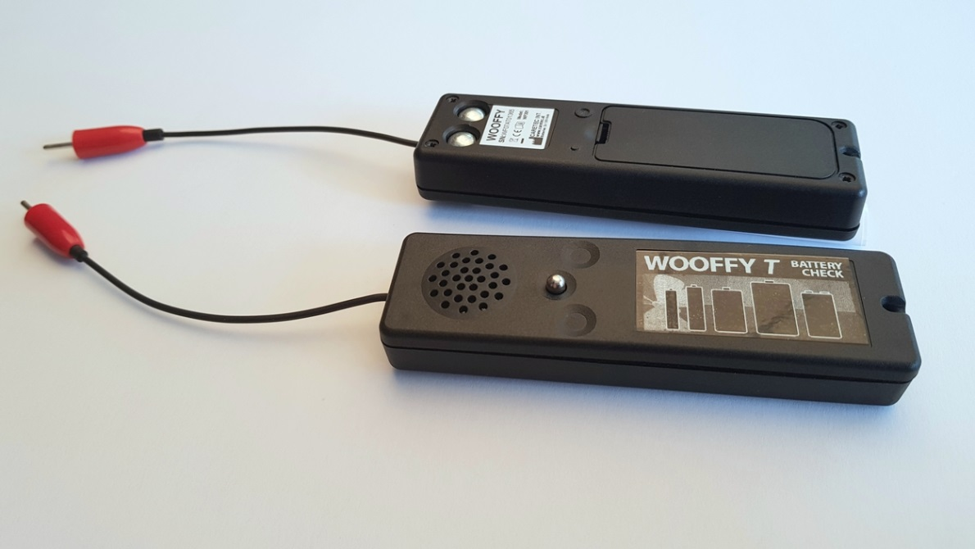

SZBLIND Art. Nr. 06.390
Stand: 07.09.2023

Inhaltsverzeichnis
1. Einleitung 3
2. Gerätebeschreibung 3
3. Stromversorgung 3
4. Inbetriebnahme 3
4.1. Testen von 1,5V Batterien 3
4.2. Testen von 9V Batterien 4
5. Sicherheitshinweise 4
6. Reinigung und Pflege 4
7. Technische Daten 4
8. Garantie und Service 5
9. Gesetzliche Hinweispflicht zur Entsorgung 5
9.1. Entsorgung gebrauchter elektronischer Geräte 5
9.2. Batterie-Entsorgung 5
10. Verwendete Symbole 5
11. Hersteller 6
12. Vertrieb 6

- Einleitung
Mit Wooffy kann der Ladezustand der Batterien und Akkus ganz einfach überprüft werden. Das Ergebnis wird in Signaltönen und – je nach Modell – auch zusätzlich mit Vibrationen ausgegeben.
ACHTUNG: Wooffy bzw. Wooffy Taktil darf nicht in Betrieb genommen werden, bevor Sie sich mit der Bedienungsanleitung vertraut gemacht haben! Bewahren Sie die Anleitung für späteres Nachlesen auf und geben Sie sie – bei Bedarf – zusammen mit dem Gerät weiter.
- Gerätebeschreibung
Halten Sie Wooffy bzw. Wooffy Taktil so, dass das fühlbare Kabel mit dem Kontakt am Ende von Ihnen weg zeigt und sich, auf der Geräteoberseite (von Ihnen wegzeigend), der leicht nach aussen gewölbte Lautsprecher befindet. Mittig unter dem Lautsprecher ist ein erhabener Metallkontakt fühlbar, mit dem (in Verbindung mit dem Kabelkontakt) der Ladezustand aller handelsüblichen 1,5V Batterien abgefragt werden kann. Auf der Geräteunterseite finden Sie – in Richtung Kabelkontakt – zwei runde, leicht versenkte Metallkontakte für die Messung von 9V Block-batterien. Etwas weiter unterhalb dieser Kontakte befinden sich zwei taktile Markierungen: Kreis und Punkt. Darunter ist der Batteriedeckel mit einem Schnappverschluss fühlbar. Am unteren Ende des Gerätes befindet sich eine durchgehende Öse zum Einfädeln eines Tragriemens.
- Stromversorgung
Der Wooffy bzw. Wooffy Taktil Batterietester benötigt seinerseits 2 x 1,5V AAA Mikro-Batterien.
- Halten Sie das Gerät so, dass die Seite mit dem Batteriefach oben liegt und der Kabelkontakt von Ihnen wegweist.
- Drücken Sie mit einem Fingernagel den Schnappverschluss in Richtung Batteriedeckel und heben Sie den Deckel ab.
- Achten Sie beim Einlegen der Batterien auf die korrekte Polung: Die linke Batterie muss mit dem erhabenen Pluspol zum kleinen taktilen Punkt zeigen. Die rechte Batterie muss mit dem flachen Minuspol zum erhabenen Kreis zeigen.
- Schliessen Sie dann das Batteriefach und Ihr Wooffy ist nun betriebsbereit.
- Inbetriebnahme
Das Messergebnis wird von Wooffy akustisch und von Wooffy Taktil zusätzlich mit Vibrationen ausgegeben:
- 1 Signal/Vibration: Batterie schlecht, nicht mehr zu verwenden
- 2 Signale/Vibrationen: Batterie mittelmässig, noch zu verwenden
- 3 Signale/Vibrationen: Batterie sehr gut – voll aufgeladen
ACHTUNG: Akkus haben eine niedrigere Ausgangs-spannung als Batterien, daher wird ein voll aufgeladener Akku mit nur zwei Signalen angezeigt!
  - Testen von 1,5V Batterien
Zum Testen von 1,5V Batterien (deren Kontakte sich jeweils an den gegenüberliegenden Seiten befinden) benötigen Sie den Metallkontakt auf der Geräteoberseite in Verbindung mit dem Kabelkontakt.
Setzen Sie die Batterie mit dem Minuspol auf den fixen Kontakt (den fühlbaren Knopf gleich unter dem Lautsprecher) und halten Sie den Metallkontakt am Kabelende an den Pluspol der Batterie. Die entsprechenden Signaltöne zeigen den jeweiligen Ladestand der Batterie an.
  - Testen von 9V Batterien
Auf der Rückseite befinden sich zwei versenkte Kontakte. Drücken Sie beide Pole einer 9V Batterie auf diese Kontakte. Die entsprechenden Signaltöne zeigen den jeweiligen Ladestand der Batterie an.
- Sicherheitshinweise
- Wooffy bzw. Wooffy Taktil ist nur für den privaten Gebrauch in Innenräumen vorgesehen.
- Sorgen Sie dafür, dass keine Nässe in das Gerät eindringt.
- Wooffy bzw. Wooffy Taktil darf nicht in extremen Temperaturbereichen benutzt werden. Die Funktionssicherheit ist nur bei Temperaturen zwischen 0° und +40° Celsius gewährleistet.
- Benützen Sie den Wooffy bzw. Wooffy Taktil nur im unbeschädigten Zustand.
- Wenn Sie das Gerät für einen längeren Zeitraum nicht benützen, entfernen Sie sicherheitshalber die Batterien um deren Auslaufen zu verhindern.
- Achten Sie auf die korrekte Polung der eingelegten Batterien (siehe Kapitel 3: Stromversorgung).
- Bitte beachten Sie, dass dieses Gerät kein Kinderspielzeug ist.
- Reinigung und Pflege
Reinigen Sie die Kunststoffoberfläche des Wooffy bzw. Wooffy Taktil mit einem leichtfeuchten Tuch.
ACHTUNG: Es darf keine Nässe in das Gerät eindringen! Vermeiden Sie unbedingt scharfe oder scheuernde Reinigungsmittel und kratzen Sie nicht mit harten Gegenständen (auch keinen Spülschwämmen) an der Oberfläche, da diese sonst beschädigt wird.
- Technische Daten
- Signalgebung:
  - Wooffy: akustisch
  - Wooffy Taktil: akustisch und taktil
- Grösse: 115 x 30 x 15 mm
- Gewicht: 65 Gramm (inklusive Batterien)
- Batterien bzw. Akkus:
  - 2 Alkali-Batterien (1,5V AAA Micro)
  - 2 Akkus 600mA
- Funktionsbereich: 0° bis +40° Celsius
- Lieferumfang:
  - Wooffy oder Wooffy Taktil
  - Batterien
  - Bedienungsanleitung in Schwarzschrift und auf CD
- Garantie und Service
Wir geben ab Rechnungsdatum:
- 24 Monate Garantie auf das Gerät
- 12 Monate auf Zubehör (wie z.B. Netzteile, Kopfhörer, etc.).
- 6 Monate auf Verschleissteile (wie z.B. Akkus, Manschetten, Gehäusedeckel, etc.).
Für externe Datenträger (CDs oder Speicherkarten) und Batterien können wir keine Garantie geben.
Das Gerät wird im Garantiefall vom Hersteller kostenlos repariert, wenn nötig durch ein Neues ersetzt.
Bei unsachgemässer Behandlung wie Eintauchen in Flüssigkeiten, Fallenlassen oder bei Eingriffen in das Gerät verfällt der Garantieanspruch.
Bei Beanstandungen und Reparaturen setzen Sie sich bitte mit dem Hersteller oder mit jener Stelle in Verbindung, die Ihnen das Gerät verkauft hat. Senden Sie das Gerät nicht ein, bevor Sie sich nicht mit dem Hersteller in Verbindung gesetzt haben. Er wird Sie richtig und effizient beraten sowie um eine rasche Behebung des aufgetretenen Mangels bemühen.
Bitte beachten Sie, dass das Gerät nur von qualifizierten Fachleuten geöffnet werden darf.
Der Hersteller behält sich das Recht vor, technische Änderungen und Verbesserungen auch ohne Vorankündigung jederzeit durchzuführen.
- Gesetzliche Hinweispflicht zur Entsorgung
  - Entsorgung gebrauchter elektronischer Geräte
Dieses Produkt ist nicht als normaler Haushaltsabfall zu behandeln, sondern muss an einer Annahmestelle für das Recycling von elektrischen und elektronischen Geräten abgegeben werden. Weitere Informationen erhalten Sie bei Ihrer Gemeinde, den kommunalen Entsorgungsbetrieben oder wo Sie das Produkt gekauft haben.
  - Batterie-Entsorgung
Batterien gehören nicht in den Hausmüll. Als Verbraucher sind Sie gesetzlich verpflichtet, gebrauchte Batterien zurückzugeben. Sie können Ihre alten Batterien bei den öffentlichen Sammelstellen in Ihrer Gemeinde oder wo Batterien der betreffenden Art verkauft werden entsorgen.
Pb-Cd-Hg
Diese Zeichen finden Sie auf schadstoffhaltigen Batterien: Pb bedeutet enthält Blei, Cd bedeutet enthält Cadmium, Hg bedeutet enthält Quecksilber.
- Verwendete Symbole
- Achtung
- Bildsymbol zusätzliche Information: Zusatzinformation beachten
- Bildsymbol Entsorgung: Nicht über den Hausmüll entsorgen
- Bildsymbol Herstellerinformationen: Herstellerinformation

- Hersteller
Dieses Gerät wurde hergestellt von
CareTec International GmbH
Stubenbastei 1
1010 Wien, Österreich
Tel.: (+43 1) 513 80 81 0
Fax: (+43 1) 513 80 81 9
E-Mail: office@caretec.at
Web: www.caretec.at
- Vertrieb
Marland GmbH
Zollenreuter Strasse 6
88326 Aulendorf, Deutschland
Sie erreichen uns von Montag bis Freitag von 8 bis 17 Uhr unter der Telefonnummer: (+49 75 25) 92 05 0.
Unsere gebührenfreie Servicenummer (kostenlos aus dem Festnetz, für Deutschland und angrenzende Nachbarländer) lautet: 00800 63 63 63 63.
Per Fax erreichen Sie uns unter: (+49 75 25) 92 05 19.
Eine Bestellung per E-Mail richten Sie bitte an: bestellung@marland.de.
Allgemeine Anfragen richten Sie bitte an: info@marland.de.
Wir bedanken uns herzlich für Ihre Aufmerksamkeit und wünschen Ihnen viel Freude mit Ihrem neuen Produkt.
Service und Garantie
Bei Störungen senden Sie den Artikel an die zuständige Verkaufsstelle oder an den SZBLIND. Im übrigen gelten die Allgemeinen Lieferbedingungen des SZBLIND.
Schweiz. Zentralverein für das Blindenwesen SZBLIND
Fachstelle Hilfsmittel
Niederlenzer Kirchweg 1 / Gleis 1
5600 Lenzburg
Tel +41 (0)62 888 28 70
E-Mail: hilfsmittel@szblind.ch
Internet: www.szblind.ch

